Criando api em c# e vinculando com o asp .net

Baixe as dependências

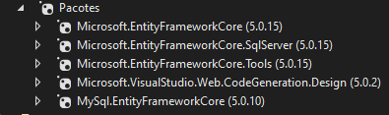

Criei dentro da pasta Models a classe Membro



Crio a classe SiteContext pra montar o contexto do banco

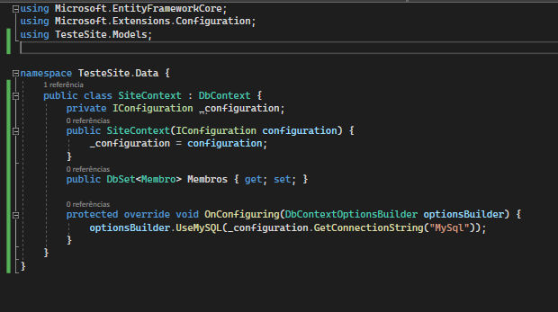

Add um controlador



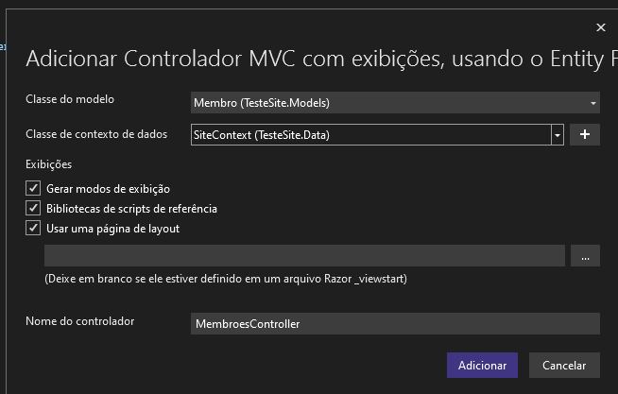

Adicione a migration

Add-migration “nomedamigração”

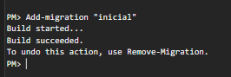

De um update-database para atualizar o banco

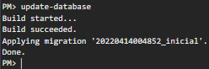

Abra o arquivo startup e adicione o contexto do banco

